Järnvägens Elkraft

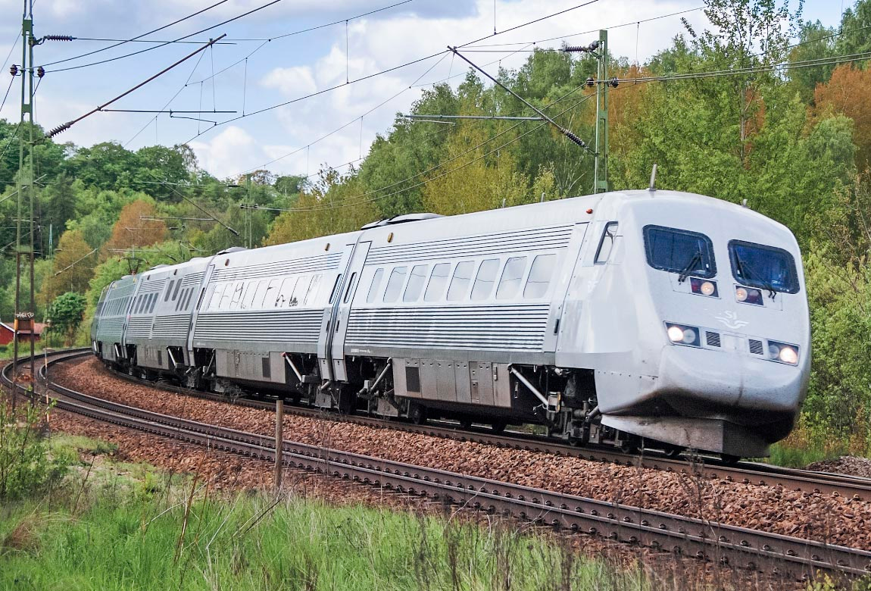
Elkraftsteknik, EEK 565

Leo Landberg
John Croft
Tobias Möllerstedt
Alfred Kulldorff

CHALMERS TEKNISKA HÖGSKOLA
Göteborg, Sverige 2017

1. Inledning 2
1.1. Historisk Bakgrund 2
2. Funktionsprincip 4
2.1. Omvandling av Regionalt Elnät - Järnvägens Elnät 4
2.1.1. Roterande Omformare 4
2.1.3 Mercury-arc rectifier (förlegad) 5
2.1.2. Halvledarbaserad Omriktning 6
2.1.2 Direktomriktare 6
2.1.2. själv-kommuterande omriktare 7
2.1.3. Järnvägs dedikerade Elkraftverk 9
2.2. Hjälpkraftledning 9
2.3. Traktionsmotor 9
Asynkronmotorn 9
Synkronmotorn 9
Separatmagnitiserad DC motor 9
2.4. Strömåterledning 10
Sugtransformator 10
Autotransformatorsystem 11
2.5. System för Positionsbestämning och kollision undvikning 11
3. Miljöaspekter 12
E-fält som orsakar störningar/hälsorisker 12
Energiförluster 12
Underhåll 12
4. Framtida Utveckling 12
Thyristorer byts ut mot IGBT (Insulated Gate Bipolar Transistor) 12
KompletteringErsättning av BT-system med AT-system 12
Höghastighetståg, Maglev 13
Kompatibilitet med befintlig infrastruktur? 13
5. Eventuella Arbetsuppgifter för Högskoleingenjörer 13
6. Bilagor 14
Referatlista 14

1. Inledning
Mänskligheten har sedan urminnes tider behövt transportmedel för att kunna ta sig längre, snabbare och lättare till bland annat jobb, nära och kära och en multitud andra ändamål. De senaste århundradena har vi sett nya och långt effektivare transportmedel än sina föregångare. En av de kanske mest betydelsefulla transportmedlen för långdistansresor har varit tåget.

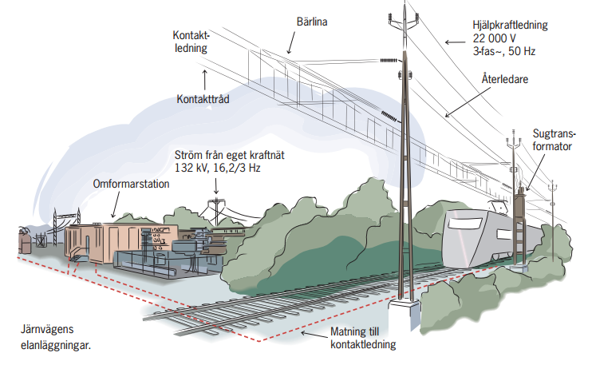

Figur 1: En illustration över elnätets viktigaste komponenter. Källa: Trafikverket.se

1.1 Historisk Bakgrund
Järnvägarnas elsystem varierar både historiskt och regionalt. Tåget introducerades till Sverige 1856 i form av ångloket, som i sig ersatte hästdragna vagnar på räls. Ångloket krävde kol som bränsle och att elektrifiera rälsarna var ekonomiskt gynnsamt i längden.

Den första permanenta elektrifierade banan i Sverige infördes vid Boxholms Bruk
1890. Denna bana använde sig av likström och drevs av en ångmaskinsgenerator. Denna bytte ut de hästdragna vagnar som industribanan tidigare använts. Den följande tiden runt sekelskiftet infördes allt fler elektrifierade industribanor, då i syfte att effektivisera arbetet [1].
Från 1920-talet elektrifierades även banor för personlig transport. Detta blev en stor succé, då loken inte längre behövde matas med bränsle med jämna mellanrum och restider minskade. Däremot blev elektrifieringen under denna tid bemött med viss kritik på grund av att de starka magnetfälten störde ut telefonlinjerna som gick längs med spåren. På grund av detta infördes sugtransformatorn till kontaktledningarna för att kunna dämpa dessa störningar.
Under andra världskriget tjänade elektrifieringen även ett större syfte då Sverige inte kunde importera kol, och då var det viktigt att intensifiera elektrifieringen av järnvägsnätet.
På grund av att olika länder har elektrifierat sina järnväg vid olika tidpunkter så har det blivit ett antal olika elektriska standarder runt om i världen. I Sverige så valdes spänningen och frekvensen till 15 kV enfas respektive 16,7 Hz (en tredjedel av stamnätets frekvens, 50 Hz) för det faktumet att motorer på tidigt 1900-tal var enklare att styra med låg frekvens och även enklare att konstruera. Den låga frekvensen var också lämplig för att man på den tiden redan hade egna kraftverk som gav den nödvändiga matningsspänningen direkt istället för att behöva använda omformare. Men den nuvarande anledningen till att vi fortfarande använder dessa historiska värden på matningen är på grund av kostnad. Det skulle vara dyrare att idag byta hela systemet samt bygga om alla lok till en ny matning än att bara anpassa alla nya lok till det gamla systemet.
Den vanligaste elektriska standarden som används nuförtiden är 25 kV enfas vid 50 eller 60 Hz.

2 Funktionsprincip
Det svenska järnvägsnätverk måste, på grund av tidigare nämnda historiska skäl, anpassas till en annan elektrisk standard än den som används i landets övriga elnät samtidigt som den ska tåla stora spänningsfluktueringar orsakad av lokens höga och varierande strömbehov. För att åstadkomma detta separeras de två näten för att minimera påverkningen på varandra.
I figur 2 visas hur det regionala nätet (130 kV, 50 Hz, trefas) omvandlas av flera mellansteg för att sedan mata kontaktledningen (nominellt 15 kV 16,7 Hz, men kan variera mellan 11-18 kV) och/eller järnvägens elkraftnät (132 kV, 16,7 Hz, ). Det sistnämnda är den primära långdistansledningen som transformeras ned till kontaktledningens spänning där det behövs. [2]
Från kontaktledningen går strömmen via lokets strömavtagare (skenan på taket) in i det interna drivsystemet och vidare in i lokets traktionsmotor. Strömmen skall sedan återledas på ett lämpligt sätt som minimerar både förluster och störningar, vanligtvis genom ena rälen men även på andra sätt.

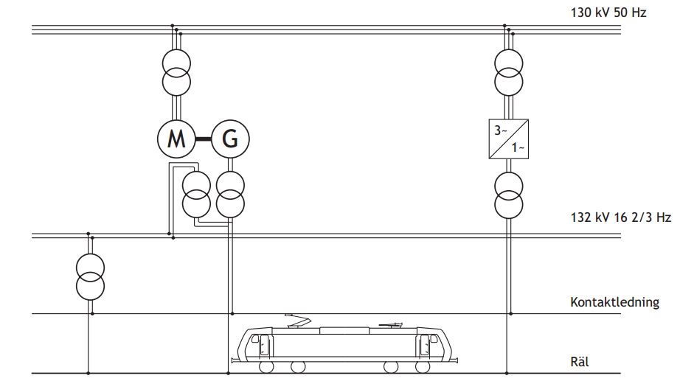
Figur 2: Enlinjeschema för svenska järnvägens elnät.

2.1 Omvandling mellan Regionalt Elnät och Järnvägens Elnät
Att omvandla spänningen från 130 kV till 132 kV kan enkelt lösas med en transformator; mer omständigt är frekvensomvandlingen från 50 Hz ner till 16,7 Hz. Olika lösningar på detta har tagits fram med tiden i samband med teknikutvecklingen.

2.1.1 Roterande Omformare
Roterande omformare är elektriska maskiner som kan likrikta, växelrikta och frekvensomvandla elektricitet beroende på uppbyggnad. Dessa var vanligast på början av 1900- talet, men var då relativt dyra och krävde mycket underhåll samt att verkningsgraden var tämligen låg med dagens mått. Trots att de slutat tillverkas sedan 70-talet används många än idag enbart som frekvensomvandlare.
Principen är att man med en trefas synkronmotor driver en enfasig synkrongenerator på samma axel. Motor och generator har olika polantal vilket med ett 3:1 förhållande (vanligtvis 12 poler på motorn och 4 poler på generatorn), och därmed en frekvens på utspänningen som är en tredjedel av inspänning frekvensen. Eftersom sverige använder 50 Hz så får man ut 16,7 Hz.
Dessa maskiner byggdes ofta in i tågvagnar så att de kunde transporteras fritt längs tågbanan.

2.1.2 Mercury-arc rectifier (förlegad)
I de länder som hade likspänning i sina järnvägsnät användes en annan typ av omformare: en kvicksilverbaserad likriktare.
Dessa byggs på principen att en ljusbåge som går genom kvicksilver i gasform bara leder ström i en riktning. De användes för att likrikta 6-fasig eller 12-fasig AC till DC. [3].
På grund av att den använder sig av kvicksilver så är den väldigt bra på att självläka och klarar därmed mycket högre krafter under längre tid. För att få det flytande kvicksilvret (som i en pöl även utgör katoden i systemet) till gasform leda strömmen i en riktning behöver man leda en startström genom antändningsanoden som går genom kvicksilvret och i sin tur genom katoden. (se figur 3).
Dessa apparater användes ända in i 1970-talet då de blev utkonkurrerade av halvledar baserad kraftelektronik.

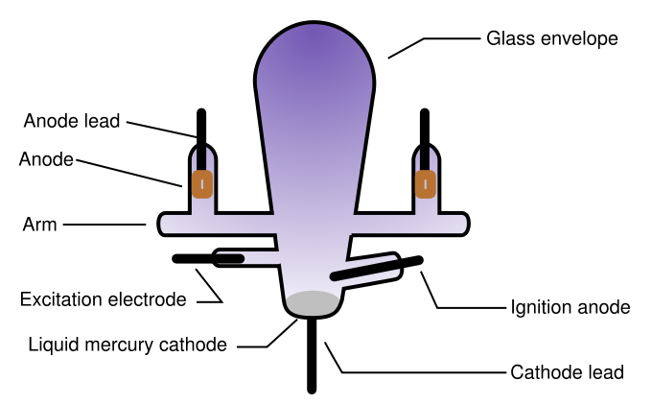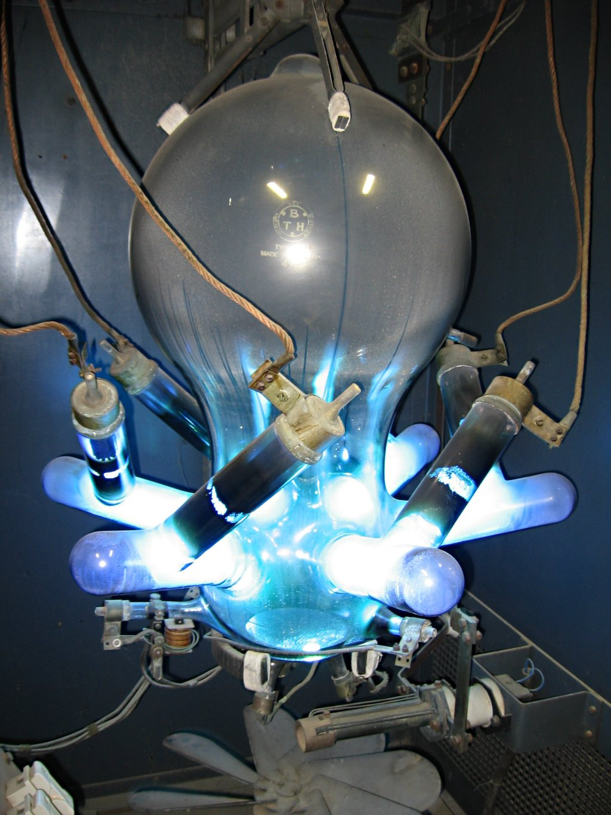
Figur 3. Modell och bild av en mercury-arc rectifier

2.1.4 Halvledarbaserad Omriktning
Halvledarbaserade omriktare (även kallade statiska omriktare) använder enbart kraftelektronik för att på olika sätt frekvensomrikta både AC och DC. De två huvudsakliga typerna som har använts inom lokmotordrivning är direktomriktare och självkommuterande omriktare.
Direktomriktare (även kallade cykloconvertrar) fungerar genom att ‘klippa ut’ delar av de inkommande tre fasspänningarna och på så sätt syntetisera en approximativ spänning med önskad frekvens. [4] Denna princip visas i figur 4 & 5. Denna ‘klippningen’ ger dock upphov till diskontinuiteter i signalen som genererar övertoner vilka måste filtreras bort. För att kunna ‘klippa’ signalen på det här viset krävs omkopplare eller s.k. ventiler. Komponenten som står för ventilen är vanligtvis en thyristor, en halvledare som tar emot en elektronisk puls på gate terminalen för att leda ström i framriktning mellan sina elektroder. Thyristorn har dock nackdelen att den inte går att ‘stänga’ när den väl har börjat leda med mindre än att man lägger en backspänning över den t.ex. när en AC-spänning passerar nollpunkten och byter polaritet. Fördelen med dem är att de har en enkel uppbyggnad, hög verkningsgrad och hög driftsäkerhet. För att tekniken skall fungera behöver man dock en högre frekvens in än ut, ibland upp till tre gånger högre. Tack vare att typiska laster som synkron/asynkron- motorer inte är spänningskänsliga (de är alltså induktiva) så går de jämnt ut trots alla “jack/klippningar” som uppstår.

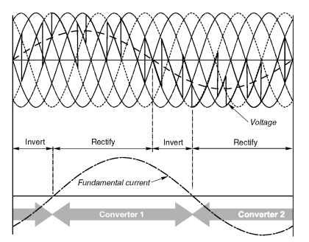 | 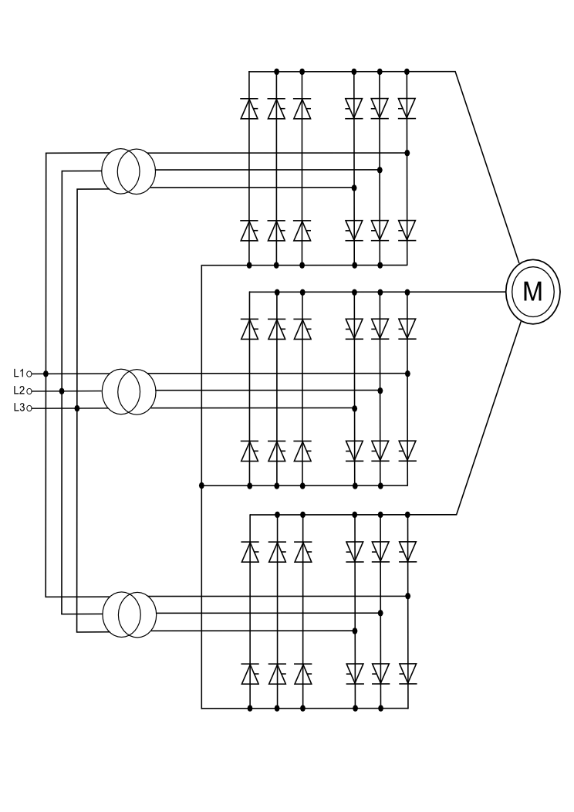
Figur 4. Till vänster visas hur direktomriktaren ‘klipper’ den regelbundna trefasspänning och sytetiserar en utström med annan frekvens (plus spänningsövertoner pga. de inherenta diskontinuiteterna).
Figur 5 Till höger visas en förenklad kretschema med tre trefasomriktare (som syntetiseraren fas vardera).

Nuförtiden är det dock mycket vanligare med själv-kommuterande omriktare, som använder en annan typ av thyristor, GTO-thyristorn eller Gate-Turn-On tyristorn, som även kan ‘stängas’ med en gatepuls oavsett hur den är spänningssatt[5]. Detta tillåter att man kan syntetisera en nästan godtycklig utsignal genom att använda PWM (Pulse Width Modulation), ett exempel på detta visas i figur 6. En fördel med PWM är att man kan reglera den levererade kraften genom att modulera pulskvot istället för att modulera amplitud, vilket är enklare att implementera i digitala system. En stor nackdel är att man dock först måste likrikta den trefasiga inspänningen, vilket medför vissa förluster, för att sedan växelrikta den igen med PWM[6]. Precis som med direktomriktaren så skapas övertoner på grund av diskontinuiteterna som eventuellt måste filtreras för att inte orsaka störningar i systemet.

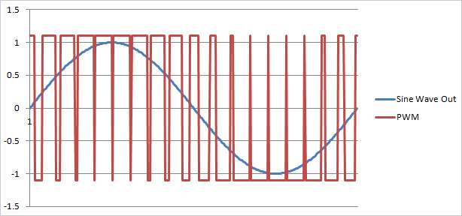
Figur 6: PWM-baserad växelriktning som används i självkommuterande omriktare. Notera hur en godtycklig ström kan skapas genom att modulera pulskvoten för PWM signalen.

2.1.5 Järnvägsdedikerade Elkraftverk
Kraftverket Porjus i Lule Älv byggdes till exempel i samband med den tidiga elektrifieringen av svenska järnvägen. Numera används inga dedikerade kraftverk i Sverige eftersom det är mera kostnadseffektivt att omvandla den istället, vilket dessutom kan göras var som helst regionnätet når[7].
I länder som Tyskland så har man dock kvar gamla kraftverk som enbart strömförsörjer järnvägar med lämplig spänning och frekvens, utan behovet av omformare/omriktare.

2.2 Hjälpkraftledning
För att strömförsörja utrustning utöver själva loken såsom stationsbyggnader, värme för spårväxlar (så att de inte skall frysa fast och stoppa trafiken) och signalutrustning så används en separat ledning på 11-22 kV och 50 Hz som går parallellt med kontaktledningen och som transformeras ner till 400/230V där den behövs [8]. Detta i syfte att slippa en dyr omvandling av spänningen från kontaktledningen. Där hjälpkraftledning inte finns kan det allmänna nätet användas, saknas även denna så är en omvandling från tågmatningen enda alternativet.

2.3 Traktionsmotor
Ett samlingsnamn för en motor som driver ett elektrifierat dragfordon. I denna rapport avgränsar vi dock till elmotorer.

2.3.1 Asynkronmotorn
Drivs av 3 faser. Man kan variera varvtalet till ett önskat värde med hjälp av den matade frekvensen. Några andra positiva aspekter av den är att vi kan även använda den som en generator så att det vid inbromsning återmatas energi in i systemet. Man undviker att slira då man hela tiden håller koll på skillnaden på varvtalet mellan stator och rotor med hjälp av en dator- därefter väljs den frekvens den ska styras med, då med viss eftertanke på hur fort lokföraren vill åka. Motorn har även mindre volym än andra sorters motorer med samma effekt. Den blir inte heller speciellt varm och klarar hög överbelastning. Asynkronmotorn klarar flera ström matningssystem, vilket är bra för tåg som åker mellan många länder (system). Beroende på storleken kan verkningsgraden variera mellan 91-99% vilket är väldigt effektivt. Nuförtiden har nästan alla nya tåg asynkronamotorer i sverige.

2.3.2 Synkronmotorn
Dessa drivs av en eller flera faser och har ett och samma varvtal hela tiden. På grund av detta använder man sig ofta av en mekanisk växellåda istället för att variera varvtal så att tåget inte slirar i start eller har möjlighet att åka i olika hastigheter. Dessutom så är man tvungen att starta den utan last så att man kan låta rotorn att hamna i syncron hastighet, annars överbelastas motorn lätt och den hamnar ur fas (>90 grader) och då kan den inte driva något (den fungerar inte korrekt).

2.3.3 Separatmagnetiserad DC motor
DC-motorn användes mer förr i tiden just på grund av att det är så lätt att driva, och att tidiga elektrifierade järnvägar inte behövde så höga strömmar. Dock så blir likström ineffektivt över längre sträckor. Samtidigt är det väldigt svårt/dyrt att använda sig av HVDC teknik på längre sträckor. Det är svårt att bygga DC motorer som klarar höga spänningar och ifall de ska ha så höga strömmar så blir de för stora om de ska driva större tåg. Nuförtiden är det mestadels i städer vi kör med DC motorer just på grund av inte är värt att köpa nytt, just på grund av att förlusterna är accepterbara i lokens utsträckning idag.

2.4 Strömåterledning
Det uppenbara sättet att åter leda strömmen är via rälsen, enligt figur 7. Typiskt används ena rälet, det s.k. S-rälet, till detta. Eftersom rälsen är i kontakt med jorden så kan detta dock orsaka att strömmen kan ta oförutsägbara retur vägar. Detta ledde i den elektrifierade järnvägens barndom till att teleledningar längs spåret stördes ut, men också att kringliggande föremål som vattenrör och staket plötsligt kunde bli strömförande. De strömmar som leds utanför den avsiktliga återledaren kallas vagabondströmmar och kan inte helt elimineras, men kan kraftigt minskas med olika tekniska lösningar.

2.4.1 Sugtransformator
För minimering av vagabondströmmar används en så kallad “Sugtransformator” (Booster Transformer på engelska). Denna strömtransformator har primärsidan kopplad i serie med kontaktledningen och sekundärsidan kopplad i serie med returledningen [1], och har omsättning 1:1. Den fungerar på principen att då strömmen som går genom primärlindningen måste vara lika stor som strömmen genom sekundärlindningen, så tvingas strömmen in i återledaren. Nackdelar är att de måste placeras ungefär var femte kilometer samtidigt som det blir ett mindre avbrott i kontaktledningen där de placeras. För att minska ljusbågsbildning så kan man brygga gapet med en kondensator.

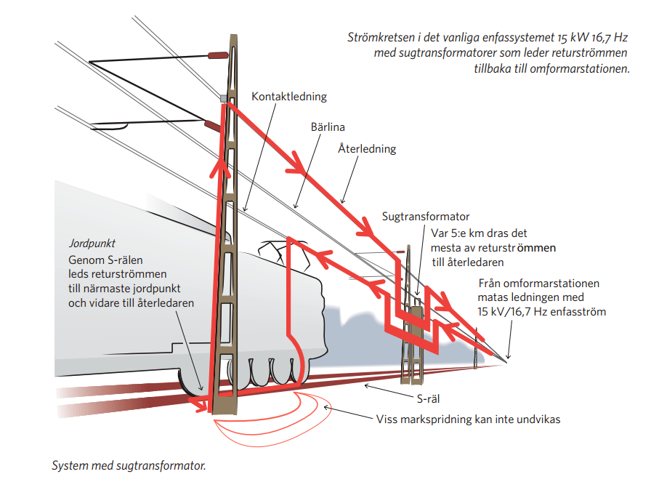
Figur 7: Beskrivning av sugtransformelns funktion och placering enligt Trafikverket [2]

2.4.2 Autotransformatorsystem
Ett kompletterande system till sugtransformatorn är ett autotransformatorsystem[1, pp.16]. I ett sådant system ligger en negativt matad ledning parallellt med kontaktledningen. Potentialen är lika stor som kontaktledningen men ligger i motfas till denna, och spänningen är den dubbla. Mellan matningarna kopplas autotransformatorn, och från mitten på transformatorn går en ledning ner till jord/rälen. Det positiva med att spänningen är dubbelt så hög blir att strömmen bara blir hälften så hög som i ett system utan autotransformator- förutom mellan de två transformatorer som tåget passerar mellan. Avståndet mellan två stycken transformatorer ligger dessutom mellan 10-15 km medans sugtransformatorer ligger 5 kilometer mellan varann vilket leder till en högre investerings- och underhållskostnad. På grund av den högre spänningen i matningsledningen så får man också ett lägre spänningsfall, vilket gör att färre transformator- och omformarstationer behövs.

2.5 System för Positionsbestämning och Kollisionsundvikning
För att driva ett säkert tågnätverk krävs det ett stabilt och säkert bansystem som övervakar var varje tåg på banan befinner sig i realtid. Det nuvarande systemet fungerar på så vis att alla järnvägssträckor är uppdelade i elektriskt isolerade sektioner där de båda skenorna utgör en del av en sluten krets. S-skenan, som tidigare nämnt åter leder strömmen till närmaste luftburen återledare tillsammans med I-skenan utgör en sluten lågspänning krets med ett relä i ena änden. Sektionerna har sedan två lägen, i viloläge när inget tåg befinner sig inom sektionen leds strömmen genom reläet, vilket indikerar att sektionen är ledig. Om det dock befinner sig ett tåg inom sektionen blir det kortslutning i kretsen då strömmen leds genom tåget från ena skenan till andra utan att passera relät. Detta betyder att vi får en enkel binär signal som visar om en sektion är upptagen eller inte. Detta finns däremot en uppenbar utvecklingspotential här då man med noggrannare mätning av precis position skulle kunna köra tågen närmare varandra för i nuläget kan endast ett tåg vistas i en sektion utan att det ena tåget blir osynligt för tågledningen.

3. Miljöaspekter

3.1 E-fält som orsakar störningar/hälsorisker
Hur E-fält påverkar oss människor finns det tvister om, men de flesta myndigheter råder till en försiktighetsprincip när det kommer till E-fält tills mera forskning kan bevisa hur de påverkar oss. Men LO-facket kräver dock att en anställd aldrig ska bli utsatt för mera än genomsnittligt 0,2μT under en arbetsdag[9].

3.2 Energiförluster
Trafikverket påstår att de köper in ‘grön-el’ från kraftverk för att minska miljöpåverkan på produktionsnivå [2]. Vilket är den enda betydande miljöpåverkningen under drift (bortsett från E-fält). Eftersom eldrift bara är så rent som elen man driver motorn med. Dessutom har tågen i sig låga förluster då man har väldigt låg friktion mot rälsen och man får lågt luftmotstånd per kg då man bara får effektivt en vertikal väg på loket som ska tryckas genom vinden plus lite bös längs med tågvagnarna vilket kan förbättras med ex vindavvisare under tåget.

3.3 Underhåll
Underhåll på eltåg är smidigt då man har relativt få rörliga delar som utsätts för hårt slitage. Däremot tillkommer underhåll på ledningar och reparationer då kopparstölder är ett återkommande problem, med över 1100 stölder de senaste 5 åren[10].

4. Framtida Utveckling

4.1 Thyristorer byts ut mot IGBT (Insulated Gate Bipolar Transistor)
IGBT:er är en typ av kraftelektronisk omkopplare som delar många egenskaper med GTO-tyristorer och kan användas vid liknande tillämpningar. De har dock fördelen att en mycket högre switch-frekvens kan uppnås, vilket minskar effektförluster och därmed kylningsbehovet, och gör att den blir mindre till storleken. Den högre switch-frekvensen har även fördelen att den hamnar utanför mänskliga hörselområdet, vilket skapar mindre oväsen i utrustningen som drivs av den[11]. IGBT:er har börjat bli vanligare för att driva asynkronmotorer i lok och kan idag redan hittas i Indiens mest kraftfulla fraktlok[12].

4.2 Komplettering av BT-system med AT-system
Som tidigare nämnt, att uppgradera från 15 kV till 30kV ger en bättre överföringskapacitet dvs mer kraft till tågen och möjliggör längre sträckor mellan varje autotransformator (ca dubbla sträckan).

4.3 Höghastighetståg, Maglev
Det blir allt högre last på transport mellan sveriges kanter, främst mellan stora städer, och det planeras att bygga höghastighetsjärnväg mellan Göteborg-Stockholm-Malmö. Då menas tåg som kan köra i uppemot 320 km/h och dubbelspåriga spår som kommer att möjliggöra högre kapacitet på tågen och korta ner restiden. Men det finns möjligheter till mycket snabbare tåg som kan nå 600 km/h- nämligen maglevtåg. Maglevtåg är däremot inget nytt utan har funnits i kommersiellt bruk sen 1980-talet i England. Där kördes dom endast i hastigheter runt 40 km/h.
I Japan används idag maglevtåg intensivt där det snabbaste kommersiella tåget kör i hastigheter runt 430 km/h. Maglevtåg ligger idag kostnadsmässigt på ungefär samma priser som vanliga höghastighetståg men fördelen med de vanliga tågen är att dom kan köra på befintliga banor, medans maglevtåg behöver egna speciella banor. Det enda som man möjligen skulle kunna fortsätta att använda är spänningsmatningen, men maglevtåg behöver mer effekt. Men allt annat behövs förmodligen införskaffas. Det föredras att inte ha dem på backen på grund av att de går så fort så att skadorna skulle bli för fruktansvärda ifall den skulle krocka med något. Dessutom skulle man behöva grindar för spårets “väggar” (figur 8) så att man kan låta bland annat trafik över rälsen.

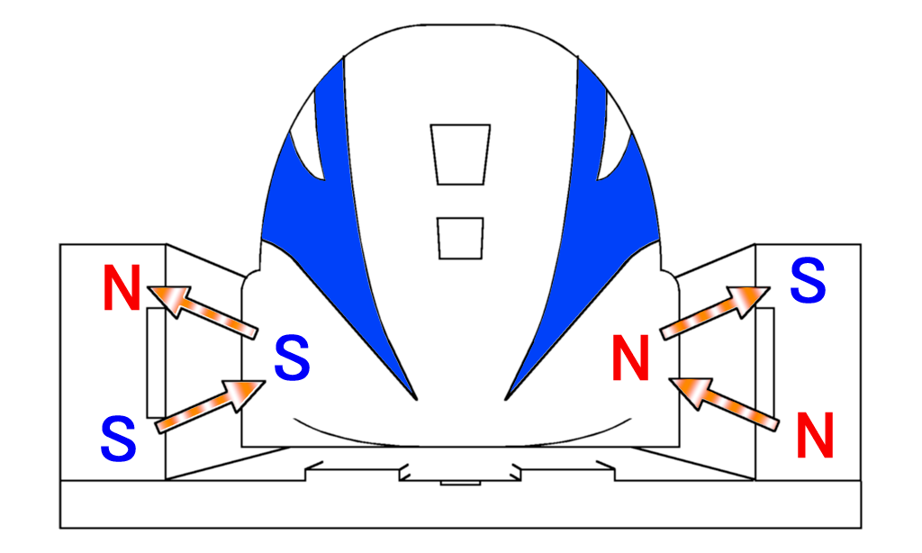 | 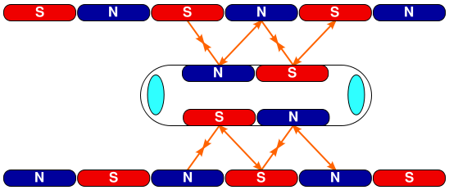
Figur 8: Princip för att hålla tåget svävande | Figur 9: Princip för att röra tåget framåt

5. Eventuella Arbetsuppgifter för Högskoleingenjörer
Vårt järnvägsnäts volym/spridning är inte fullföljt ännu. Detta är ett projekt som naturligtvis måste drivas på optimalt sätt. När det kommer till ny teknologi är hoppet att politiker börjar se vinsten i att bygga snabbare tåg, frågan är bara vilken teknologi som isåfall kommer att lämpa sig- Vanliga höghastighetståg (AT), Maglev eller Hyperloop? Antagligen är de senare alternativen väl ambitiösa, men någonting som kan vara relevant för framtiden är att arbeta med att komplettera existerande BT-system med AT-system och bygga nätverk för höghastighetståg. En högskoleingenjör som söker jobb inom trafikverkets tågsektor kan förvänta sig att “leda projekt och tillhandahålla expertis inom sitt eget område” enligt de jobbannonser som finns ute idag[13][14], så uppgifterna kan nog variera mycket.

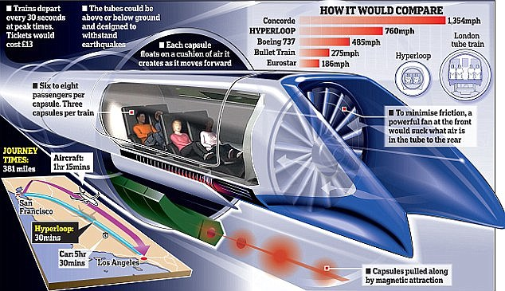
Figur 11: Jämförelse mellan olika höghastighetståg

Referatlista
[1]N. Biedermann, "Järnvägens elmatning", 2002. [Online]. Available: http://www.nth.se/nb/jvg_el.pdf. [Accessed: 17- May- 2017].
[2]"Järnvägens Elanläggningar", 2014. [Online]. Available: https://trafikverket.ineko.se/Files/sv-SE/10394/RelatedFiles/100696_Jarnvagens_elanlaggningar.pdf. [Accessed: 17- May- 2017].
[3]"Mercury Arc Rectifiers", Electricstuff.co.uk. [Online]. Available: http://www.electricstuff.co.uk/mercarc.html. [Accessed: 17- May- 2017].
[4]"CYCLOCONVERTER DRIVES (Motors And Drives)", What-when-how.com. [Online]. Available: http://what-when-how.com/motors-and-drives/cycloconverter-drives-motors-and-drives/. [Accessed: 17- May- 2017].
[5]"Gate Turn Off Switch", 2009. [Online]. Available: http://www.circuitstoday.com/gate-turn-off-switch&sa=D&ust=1495062547440000&usg=AFQjCNEXWUgfAh4OthIQyFl4DAhCudOQNw. [Accessed: 17- May- 2017].
[6]"Variable Frequency Drives - Industrial Wiki - odesie by Tech Transfer", Myodesie.com, 2017. [Online]. Available: https://www.myodesie.com/wiki/index/returnEntry/id/3040. [Accessed: 17- May- 2017].
[7]"Elektrifierad järnväg i 100 år". [Online]. Available: http://historia.vattenfall.se/sv/en-ny-vardag-med-el/elektrifierad-jarnvag-i-100-ar&sa=D&ust=1495061195129000&usg=AFQjCNEtw5zwbIDZbO7zwgTLc8J44qCoyA. [Accessed: 17- May- 2017].
[8]"Lärobok kontaktledning", Trafikverket.se, 2006. [Online]. Available: http://www.trafikverket.se/contentassets/c418e82fd2a1456a93d0b8c55dba2583/larobok_kontaktledning_introduktion.pdf?id=135915. [Accessed: 17- May- 2017].
[9]"Information om magnetiska fält", Mmi-ab.se. [Online]. Available: http://www.mmi-ab.se/magnetf%C3%A4ltsm%C3%A4tare/info.php. [Accessed: 17- May- 2017].
[10]"Så här arbetar vi mot kopparstölder", Trafikverket, 2016. [Online]. Available: http://www.trafikverket.se/resa-och-trafik/underhall-av-vag-och-jarnvag/Sa-skoter-vi-jarnvagar/Sa-har-arbetar-vi-mot-kopparstolder/. [Accessed: 17- May- 2017].
[11]"Energy Efficient technologies for Railways", 2002. [Online]. Available: http://www.railway-energy.org/static/IGBT_28.php. [Accessed: 17- May- 2017].
[12]"SPECIFICATION FOR IGBT BASED “TRACTION CONVERTER” FOR 3-PHASE LOCOMOTIVES", 2014. [Online]. Available: http://clw.indianrailways.gov.in/works/uploads/File/140228_Final_Draft_final_SPEC_IGBT_SR_ALT%2520C.pdf&sa=D&ust=1495052277575000&usg=AFQjCNHRJgjdj5yOL_txYlpQcHfgwF5O2A. [Accessed: 17- May- 2017].
[13]"Teknikingenjör signalteknik", 2017. [Online]. Available: http://www.trafikverket.se/om-oss/jobb-och-framtid/Lediga-jobb/investering/teknikingenjor-signalteknik-15201772/&sa=D&ust=1495041303049000&usg=AFQjCNH5ircEkTIzP7gIbeDUIgTQHx3plQ. [Accessed: 17- May- 2017].
[14]"Projektingenjör leveransuppföljning järnväg Distrikt syd", Trafikverket, 2017. [Online]. Available: http://www.trafikverket.se/om-oss/jobb-och-framtid/Lediga-jobb/underhall/projektingenjor-leveransuppfoljning-jarnvag-distrikt-syd-18201786/. [Accessed: 17- May- 2017].

